Activités du mois de mai 2024
Date | Activité | Prix | Où ?  À quelle heure ? | Pour qui ?
Vendredi  3 mai | L’équipe de choc  Bowling | 7,50€  (6 € pour 2 parties + location de chaussures)  + prévoir de l’argent pour les boissons | Au bowling de Namur :  Chaussée de Perwez,251 5002 Namur  de 15h à 17h | Complet  Inscriptions clôturées
Mercredi  15 mai | L’équipe de choc  Rempotage de plantes et décoration | 2 € | À Vis à Vis  de 13h30 à 15h30 | Inscription obligatoire avant le 13 mai  auprès de Jonathan :  0499/23.69.82  ou de Marie et Auriane  ! Nombre de places limité !
Jeudi  16 mai | Opéra de Bellini  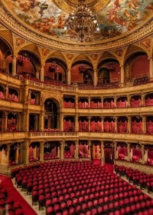 | Gratuit | A Vis à Vis  à 11h45  ou  devant la gare de Namur  à 12h | Complet
Vendredi  17 mai | Descente  de la Lesse | Informations  à la réunion | Informations  à la réunion | Les personnes inscrites à l’activité
Vendredi  31 mai | « Les cœurs  à prendre »  Repas au restaurant  + activité | 19€  Entrée : soupe  Plat : poulet-frites-compote  + argent pour les boissons  ! Prenez de l’argent liquide pour tout payer sur place ! | A la Brasserie du Théâtre  de 12h à 16h30  Rendez-vous à Vis à Vis  à 11h45  ou  à la Brasserie du Théâtre  à 12h | Inscription obligatoire auprès d’Auriane, de Coralie ou de Delphine  avant le 24 mai
Mercredi  26 juin | Château de Bouillon  et karting  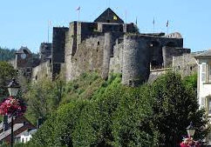 | 10€ pour Bouillon  +  20€ pour le karting (ceux qui en font)  Prenez votre pique-nique | À Vis à Vis  à 8h30  Retour prévu  vers 17h | Complet  Acompte obligatoire de  10€  à amener à Vis à Vis  avant le 14 juin

! Attention : Vis à Vis sera fermé 6 jours en mai !
Le mercredi 1er mai
Le jeudi 9 mai
Le vendredi 10 mai
Le lundi 20 mai
Le lundi 27 mai
Le mardi 28 mai

